**Compte rendue TD2 KIM Sulyvan RT112**

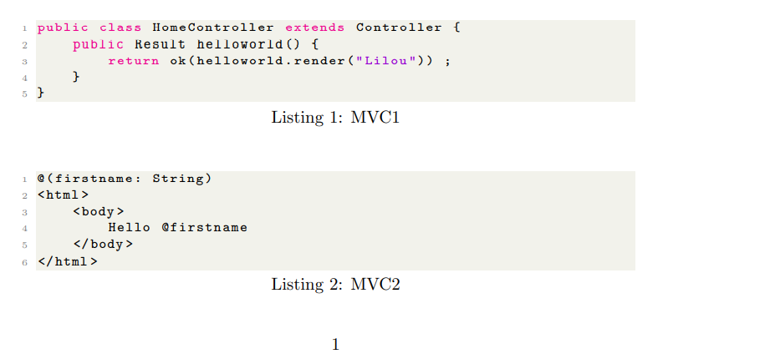

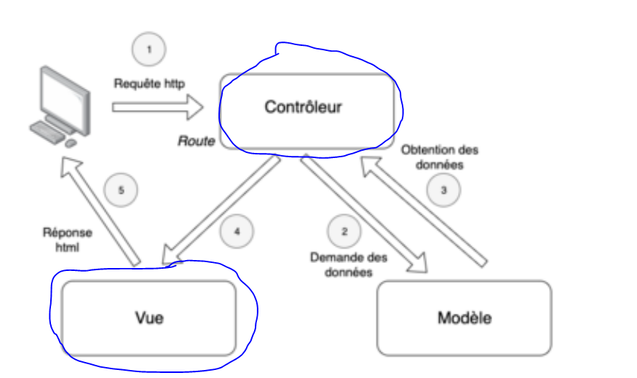

Dans l’exemple ci-dessus(1pt), la partie ~~modèle-ou-vue-ou~~-**contrôleur** (entourer l’un des 3) de MVC1 passe un argument à la partie ~~modèle-ou~~ **vue**-~~ou-contrôleur~~ (entourer l’un des 3) de MVC2. Dans cet exemple, on a :

• la variable contenant le prénom noté : « firstname »

• et une vue dynamique qui change en fonction de cette variable.

• Par rapport à la figure 1, quel est le numéro du lien correspondant à la relation MVC1 et MVC2 ?

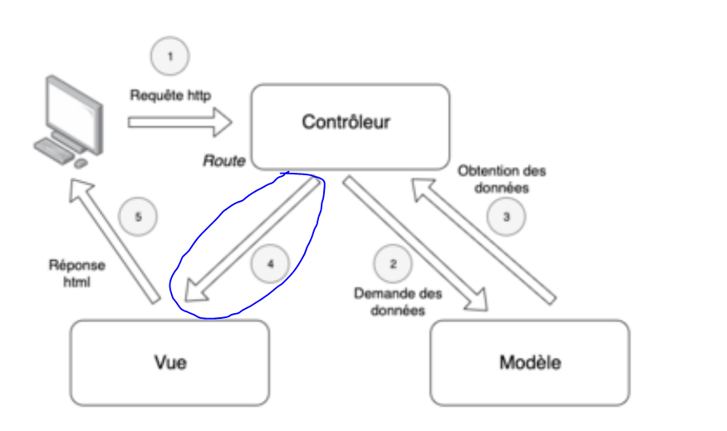

**Ecrivez le programme MVC3 dans la partie correspondante :**

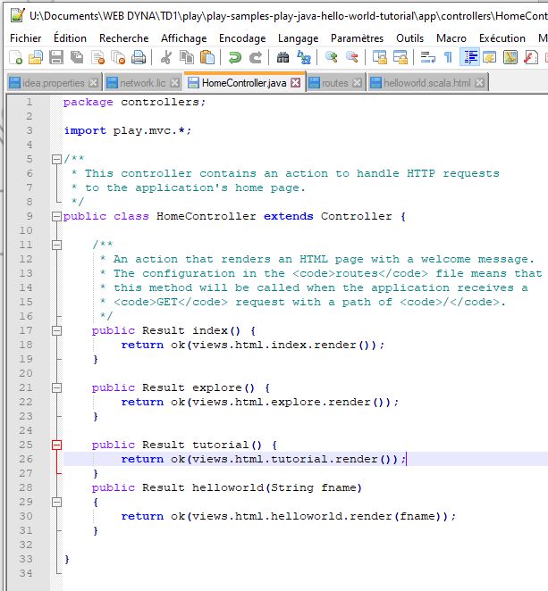

La route aussi se doit d’ˆêtre modifiée :

**Résultat de localhost :9000 :**

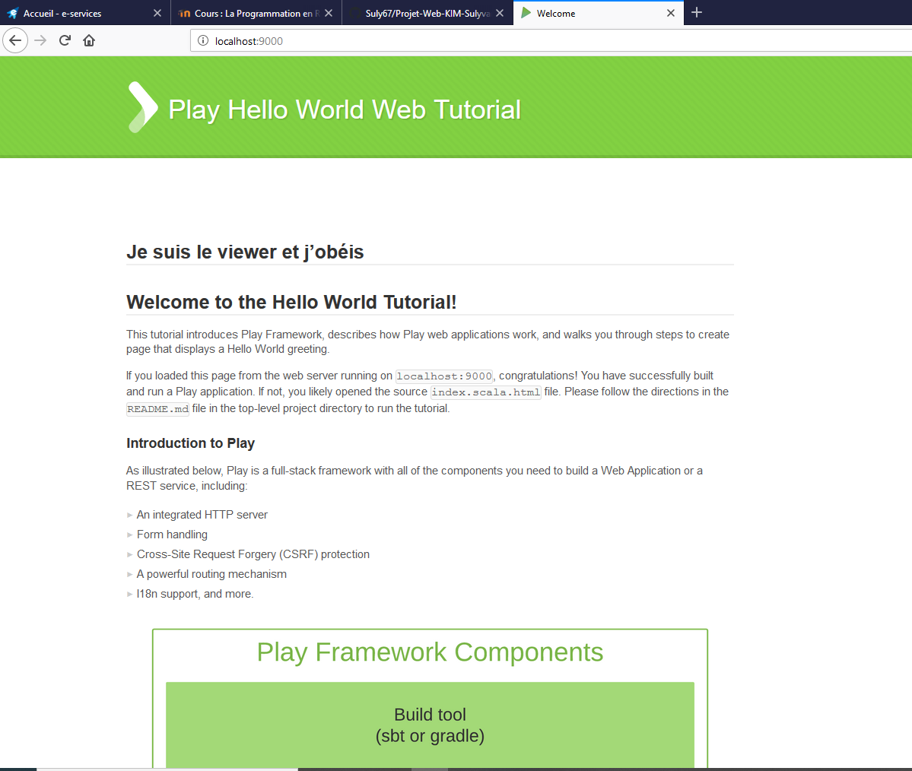

**Résultat de localhost:9000/helloworld :**

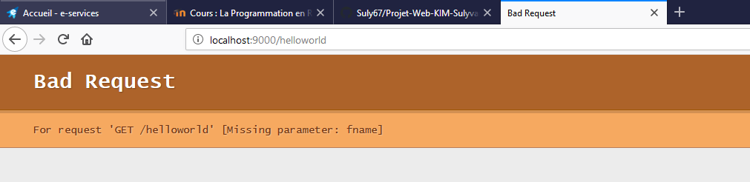

**Résultat de localhost:9000/helloworld?fname=lilou:**

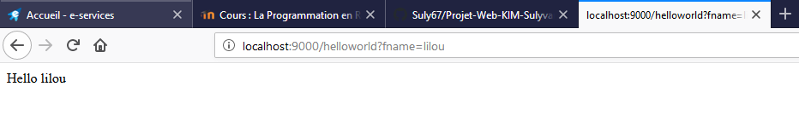

**La route2 affiche ceci :**

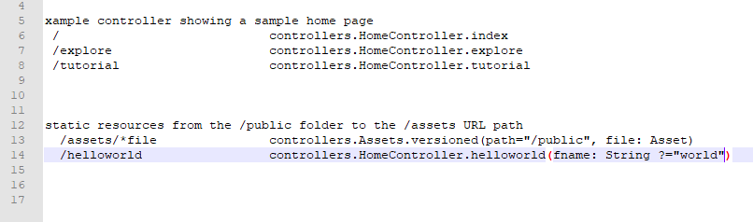

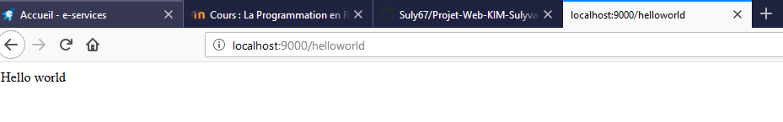

**Que fait le code Formulaire1 (2.5 pts)**

Le code du formulaire demande de rentrer un nom puis une fois qu’on le rentre en appuyant sur le bouton « say hello » il nous l’affiche en haut.

